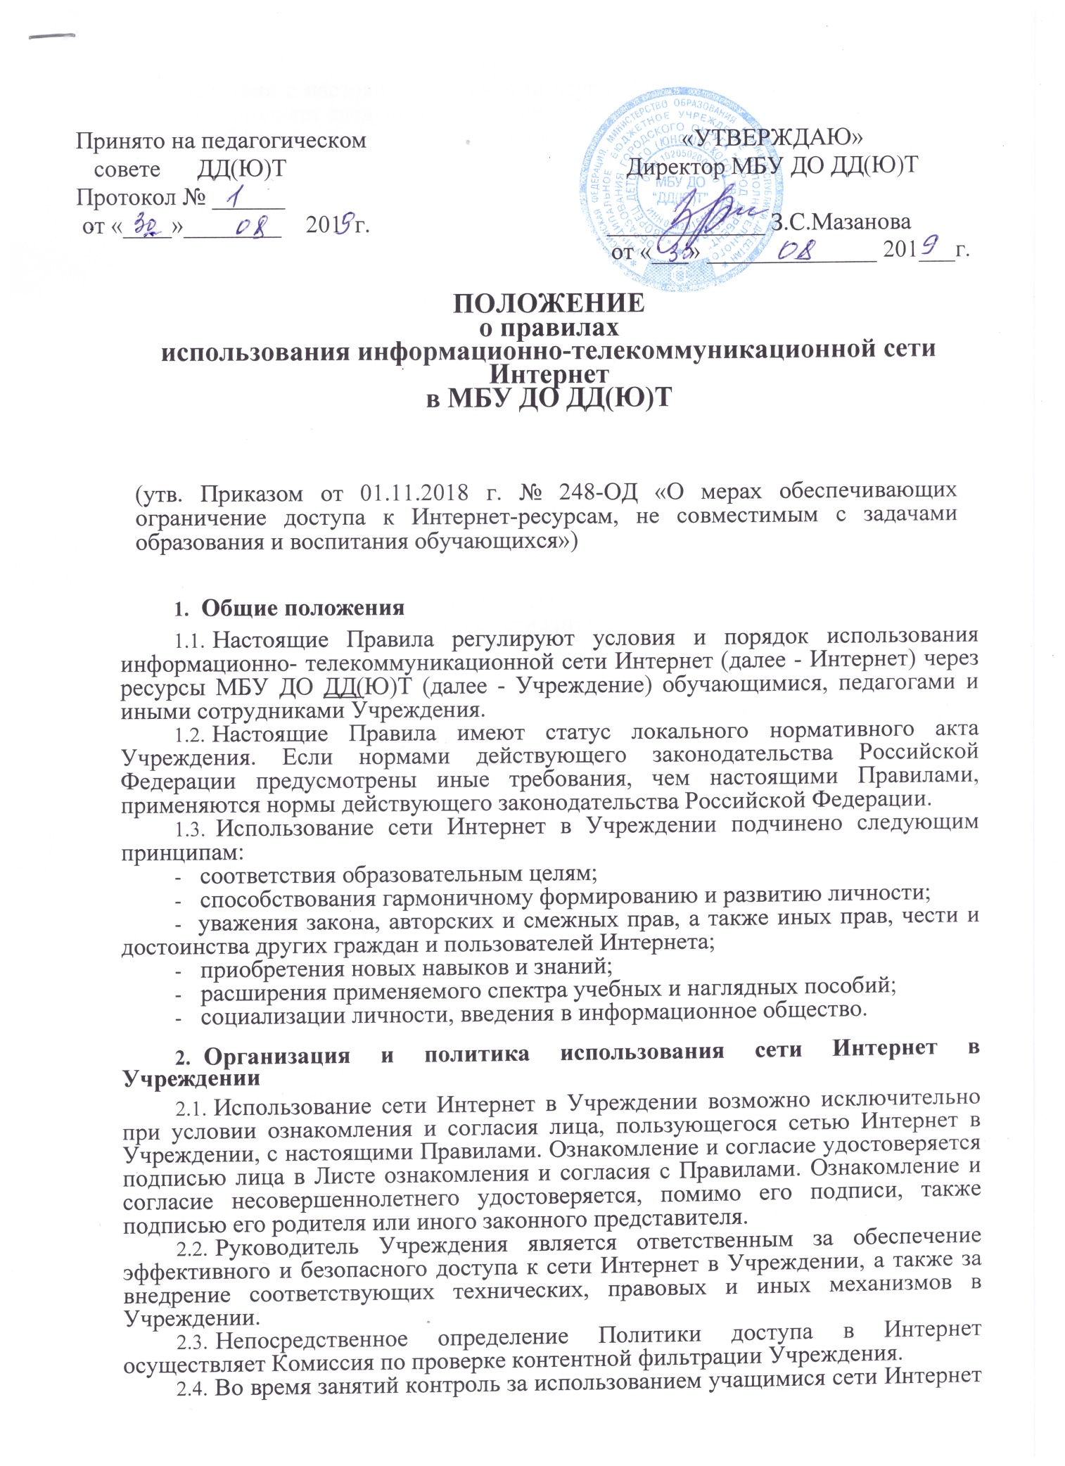

Принято на педагогическом «УТВЕРЖДАЮ»

совете ДД(Ю)Т Директор МБУ ДО ДД(Ю)Т

Протокол № ______

от «____»________ 201 г. _____________ З.С.Мазанова

от «___» ______________ 201___г.

**ПОЛОЖЕНИЕ**

**о правилах**

**использования информационно-телекоммуникационной сети Интернет  
в МБУ ДО ДД(Ю)Т**

(утв. Приказом от 01.11.2018 г. № 248-ОД «О мерах обеспечивающих ограничение доступа к Интернет-ресурсам, не совместимым с задачами образования и воспитания обучающихся»)

1. Общие положения
   1. Настоящие Правила регулируют условия и порядок использования информационно- телекоммуникационной сети Интернет (далее - Интернет) через ресурсы МБУ ДО ДД(Ю)Т (далее - Учреждение) обучающимися, педагогами и иными сотрудниками Учреждения.
   2. Настоящие Правила имеют статус локального нормативного акта Учреждения. Если нормами действующего законодательства Российской Федерации предусмотрены иные требования, чем настоящими Правилами, применяются нормы действующего законодательства Российской Федерации.
   3. Использование сети Интернет в Учреждении подчинено следующим принципам:

* соответствия образовательным целям;
* способствования гармоничному формированию и развитию личности;
* уважения закона, авторских и смежных прав, а также иных прав, чести и достоинства других граждан и пользователей Интернета;
* приобретения новых навыков и знаний;
* расширения применяемого спектра учебных и наглядных пособий;
* социализации личности, введения в информационное общество.

1. Организация и политика использования сети Интернет в Учреждении
   1. Использование сети Интернет в Учреждении возможно исключительно при условии ознакомления и согласия лица, пользующегося сетью Интернет в Учреждении, с настоящими Правилами. Ознакомление и согласие удостоверяется подписью лица в Листе ознакомления и согласия с Правилами. Ознакомление и согласие несовершеннолетнего удостоверяется, помимо его подписи, также подписью его родителя или иного законного представителя.
   2. Руководитель Учреждения является ответственным за обеспечение эффективного и безопасного доступа к сети Интернет в Учреждении, а также за внедрение соответствующих технических, правовых и иных механизмов в Учреждении.
   3. Непосредственное определение Политики доступа в Интернет осуществляет Комиссия по проверке контентной фильтрации Учреждения.
   4. Во время занятий контроль за использованием учащимися сети Интернет в соответствии с настоящим Правилами осуществляет педагог, ведущий занятие. Педагог выполняет следующие функции:

* наблюдает за использованием компьютера и сети Интернет обучающимися;
* запрещает дальнейшую работу обучающегося в сети Интернет в случае нарушения обучающимся настоящих Правил и иных нормативных документов, регламентирующих использование сети Интернет в Учреждении;
* принимает предусмотренные настоящими Правилами и иными нормативными документами меры для пресечения дальнейших попыток доступа к ресурсу/группе ресурсов, не совместимых с задачами образования.
  1. Свободная работа в сети Интернет осуществляется в методическом кабинете, кабинет патриотического воспитания, контроль за соблюдением правил возлагается на педагогов и/или иных лиц из числа работников Учреждения (далее - медиаспециалист).

Медиаспециалисты:

* предоставляют АРМ для свободной работы в сети Интернет обучающихся, педагогов и сотрудников Учреждения с учетом использования соответствующих технических мощностей Учреждения в образовательном процессе, а также длительность сеанса работы одного человека;
* наблюдают за использованием АРМ и сети Интернет обучающимися;
* запрещает дальнейшую работу обучающегося в сети Интернет в случае нарушения обучающимся настоящих Правил и иных нормативных документов, регламентирующих использование сети Интернет в Учреждении;
* не допускает обучающегося к работе в Интернете в предусмотренных настоящими Правилами случаях;
* принимает предусмотренные настоящими Правилами и иными нормативными документами меры для пресечения дальнейших попыток доступа к ресурсу/группе ресурсов, не совместимых с задачами образования.
  1. При использовании сети Интернет в Учреждении осуществляется доступ только на ресурсы, содержание которых не противоречит законодательству Российской Федерации и не является несовместимым с целями и задачами образования и воспитания обучающихся. Проверка такого соответствия осуществляется с помощью специальных технических средств и программного обеспечения контекстного ограничения доступа, установленного в Образовательном учреждении или предоставленного оператором услуг связи. Использование сети Интернет в учреждении без применения данных технических средств и/или программного обеспечения (например, в случае технического отказа) допускается только с индивидуального разрешения Директора Учреждения. Пользователи сети Интернет в Учреждения понимают, что технические средства и программное обеспечение не могут осуществлять полную фильтрацию ресурсов сети Интернет в связи с частотой обновления ресурсов сети Интернет и в связи с этим осознают возможную опасность столкновения с ресурсом, содержание, которого противоречит законодательству Российской Федерации и является несовместимым с целями и задачами образовательного процесса. Участники процесса использования сети Интернет в Учреждении осознают, что Образовательное учреждение не несет ответственности за случайный доступ к подобной информации, размещенной не на Интернет-ресурсах Учреждения.
  2. Принятие решения о политике доступа к ресурсам/группам ресурсов сети Интернет принимается Комиссия по контентной фильтрации в установленном порядке.
  3. Отнесение определенных категорий и/или ресурсов в соответствующие группы, доступ к которым регулируется техническим средствами и программным обеспечением контекстного технического ограничения доступа к информации, технически осуществляется лицом, ответственным за работу Интернета и ограничение доступа. Категории ресурсов, в соответствии с которыми определяется политика использования сети Интернет в учреждении и доступ к которым регулируется техническими средствами и программным обеспечением контекстного технического ограничения доступа к информации, определяются в установленном порядке.
  4. Принципами размещения информации на Интернет-ресурсах Образовательного учреждения являются:
* соблюдение действующего законодательства Российской Федерации, интересов и нрав граждан;
* защита персональных данных обучающихся, педагогов и иных сотрудников, иных субъектов;
* достоверность и корректность информации.
  1. Персональные данные обучающийся (фамилия и имя, класс, возраст, фотография, местожительства, телефоны и иные контакты, иные сведения личного характера) могут размещаться на Интернет-ресурсах Учреждения (сайт Учреждения) только с письменного согласия родителей или иных законных представителей обучающегося. Персональные данные педагогов и иных сотрудников Учреждения размещаются на Интернет-ресурсах Учреждения только с письменного согласия педагогов и иных сотрудников, чьи персональные данные размещаются. В информационных сообщениях о мероприятиях на сайте Учреждения без согласия лица или его законного представителя могут быть упомянуты только фамилия и имя учащегося либо фамилия, имя и отчество педагога\сотрудника\родителя (законного представителя). При истребовании такого согласия представитель Учреждения разъясняет лицу возможные риски и последствия опубликования персональных данных. Учреждение не несет ответственности в случае наступления таких последствий, если имелось письменное согласие лица (его представителя) на опубликование персональных данных.

1. Процедура использовании сети Интернет
   1. Использование сети Интернет в Учреждении осуществляется, как правило, в целях образовательного процесса. В рамках развития личности, ее социализации и получения знаний в области сети Интернет и компьютерной грамотности лицо может осуществлять доступ к ресурсам не образовательной направленности.
   2. Сотрудники и обучающиеся (с согласия родителей, законных представителей) вправе:

* размещать собственную информацию в сети Интернет на Интернет-ресурсах Учреждения;
* иметь учетную запись электронной почты на Интернет-ресурсах Учреждения.
  1. Обучающемуся запрещается:
* находиться на ресурсах, содержание и тематика которых является недопустимой для несовершеннолетних и/или нарушающей законодательство Российской Федерации (эротика, порнография, пропаганда насилия, терроризма, политического или религиозного экстремизма, национальной, расовой и т.п. розни, иные ресурсы схожей направленности);
* осуществлять любые сделки через Интернет;
* осуществлять загрузки файлов на компьютер Учреждения без разрешения уполномоченного лица;
* распространять оскорбительную, не соответствующую действительности, порочащую других лиц информацию, угрозы.
  1. При случайном обнаружении лицом, работающим в сети Интернет, ресурса, содержимое которого не совместимо с целями образовательного процесса, он обязан незамедлительно сообщить о таком ресурсе ответственному за работу Интернета и ограничение доступа с указанием его Интернет-адреса и покинуть данный ресурс. Лицо ответственное за работу Интернета и ограничение доступа должен:
* принять сообщение лица, работающего в сети Интернет;
* довести информацию до сведения Комиссии но контентной фильтрации для оценки ресурса и принятия решения по политике доступа к нему в соответствии с п.2.3 настоящих Правил;
* направить информацию о некатегоризированном ресурсе оператору технических средств и программного обеспечения технического ограничения доступа к информации (в течение суток);
* если обнаруженный ресурс явно нарушает законодательство Российской Федерации - сообщить об обнаруженном ресурсе по специальной «горячей линии» для принятия мер в соответствии с законодательством Российской Федерации (в течение суток). Передаваемая информация должна содержать:
* Интернет-адрес ресурса;
* Тематику ресурса, предположения о нарушении ресурсом законодательства

Российской Федерации либо не совместимости с задачами образовательного процесса;

* Дату и время обнаружения;
* Информацию об установленных в Учреждении технических средствах технического ограничения доступа к информации.